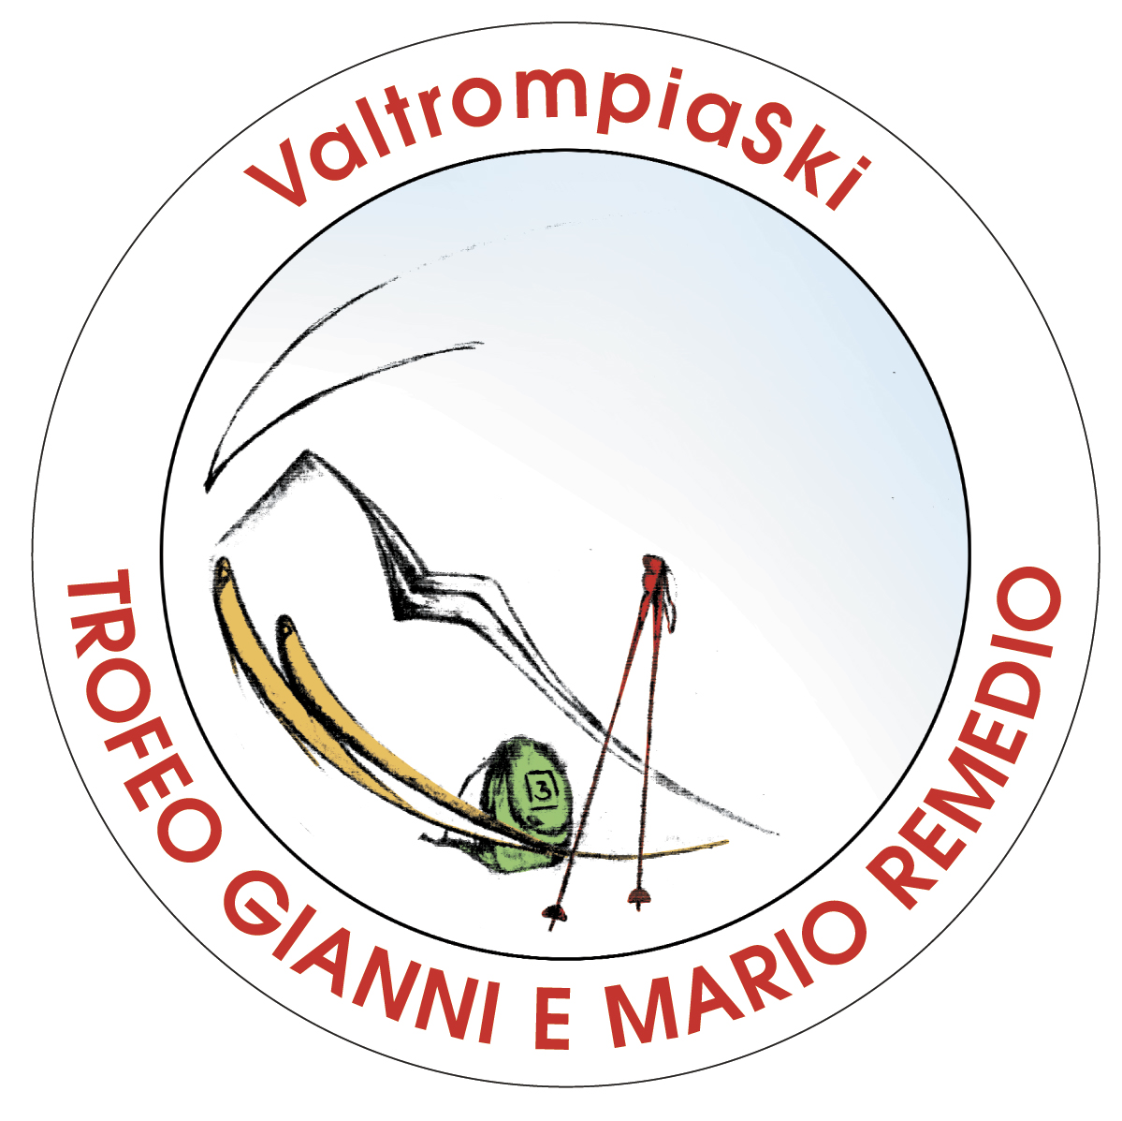 19° VALTROMPIASKI
RADUNO DI SCI ALPINISMO E CIASPOLE

Scheda di iscrizione n. __________________

cognome __________________________________ nome _______________________________data nascita_________________

residente a ________________________________ Via_________________________________________n. _______ prov. _______

Società/gruppo appartenenza ______________________________________________________

Il sottoscritto consapevole della pericolosità insita nella pratica dello scialpinismo e delle escursioni in genere, si impegna a partecipare al raduno con la massima diligenza e prudenza e ad attenersi scrupolosamente alle indicazioni che verranno impartite dall’organizzazione. Nel rispetto del regolamento della manifestazione si impegnerà a percorrere il tracciato segnalato evitando di uscire dal percorso e con la firma della presente dichiara altresì di essere stato informato dei pericoli che può presentare la manifestazione. Pertanto nel caso avesse a subire nel corso della manifestazione lesioni personali anche con postumi, rinuncia fin d’ora a proporre querela nei confronti del comitato organizzatore del ValtrompiaSki. L’organizzazione al fine di conformarsi al preceto dell’art. 13 del D.Lgs. 196/2003 “Codice in materia di protezione dei dati personali”, informa che i trattamenti a cui saranno sottoposti i suoi dati personali, richiesti ed acquisiti, sono diretti esclusivamente ai soli fini per l’espletamento delle finalità del raduno ValtrompiaSki.
In fede

______________________________________________

